Krzesło obrotowe PRESTIGE profil R3K2 - szt. 17

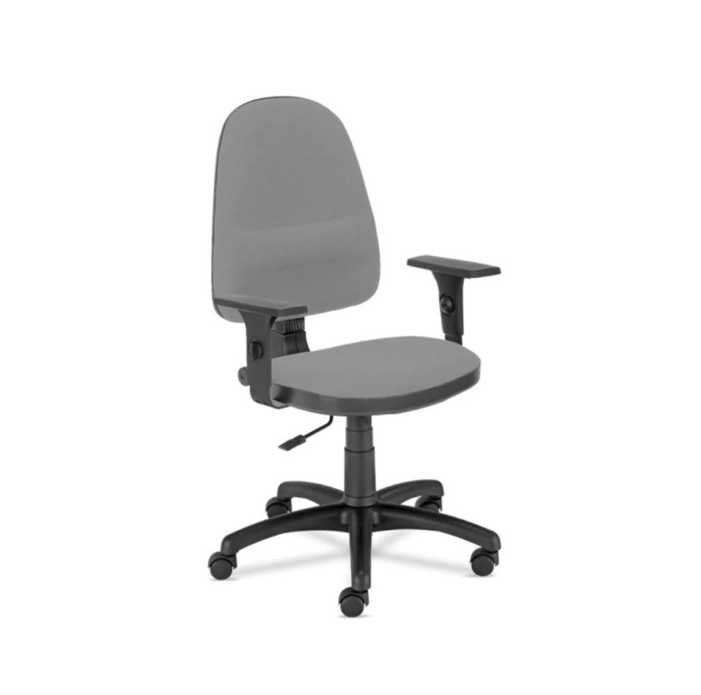

- podstawa pięcioramienna, czarna,
- miękkie tapicerowane oparcie i siedzisko,
- tapicerka tkanina OBAN, kolor czarny EF-019,
- regulowane podłokietniki (w zakresie góra-dół)

